1.3)
الف)
برای پیدا کردن وزن های بهینه، این شبکه عصبی را با PyTorch پیاده می‌کنیم. کد این پیاده‌سازی در نت‌بوک 1-3-الف انجام شده است.
برای شبکه عصبی مورد نظر، طبق شکل صورت سوال، سه لایه درنظر می‌گیریم: لایه ورودی 7 ورودی Binary دارد و وصل می‌شود به 2 نورون لایه مخفی و این دو لایه مخفی به 4 خروجی one-hot.
از نورون لایه‌های قبلی به بعد با اتصال Fully Connected وزن و یک Bias در نظرگرفته می‌شود.
به عنوان Activation Function تابع Sigmoid انتخاب مناسبی است چون ورودی و خروجی مسأله Binary است. خروجی لایه مخفی و لایه خروجی از این تابع رد می‌شوند.
ورودی و خروجی های مسأله در دو متغیر X و y قرار داده می‌شوند تا مرحله Train آغاز شود.
سرعت یادگیری 0.18 و تعداد تکرار یادگیری 5000 دفعه مقداردهی می‌شوند و برای تابع loss، از MSELoss و به عنوان Optimizer از Adam استفاده می‌کنیم. بعد از 5000 یادگیری، مقدار loss به مقدار پایین نوشته شده در سلول خروجی می‌رسد و مشاده می‌شود که مدل با ورودی های مد نظر، خروجی های درست را تحویل می‌دهد(که البته چون تضمین شده است فقط ورودی های مشخص وارد می‌شوند، مسأله overfitting در اینجا وجود نخواهد داشت).
مقادیر weight و bias هم در انتهای نت‌بوک برای هر لایه مشخص است، ضمن اینکه .
ج)
شبکه تک لایه:

شبکه دو لایه:

مشاهده می‌شود که شبکه عصبی دو لایه پارامتر های کمتری دارد.

2.1)
ب)
مقدار Seed تصادفی NumPy را برابر یک مقدار دلخواه قرار می‌دهیم تا نتایج قابل تولید باشند.
داده‌های ورودی و خروجی را از کتاب‌خانه خارج کرده و به ترتیب در متغیر های X و y قرار می‌دهیم. برای Nomalization داده ورودی، آن را روی هر ستون اش با استفاده از فرمول نرمال می‌کنیم.
نمودار scatter plot داده را رسم می‌کنیم تا تصویری از توزیع داده داشته باشیم:
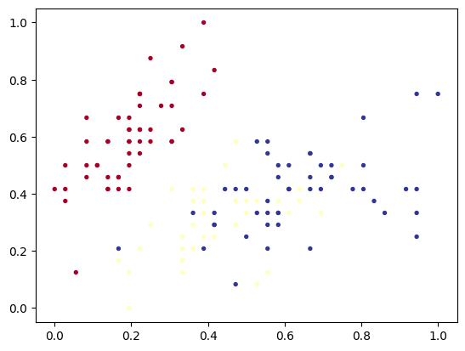
نقاط زرد کمرنگ هدف ما هستند که به مقدار زیادی با نقاط آبی رنگ در هم‌تنیده هستند و می‌توان از این نتیجه گرفت که یک شبکه AdaLine ساده از پس جداسازی کامل هدف از سایر کلاس‌ها برنمی‌آید.
در مرحله بعد خروجی های y رو طوری تغییر می‌دهیم که فقط داده‌ها Versicolor و non-Versicolor در آن به صورت باینری قطبی نمایش دهند(اگر درایه 1.0 بود یعنی Versicolor و اگر 1.0- بود یعنی non-Versicolor).
سپس داده‌ها را به ۲ قسم Test و Train به نسبت 1 به 2 تقسیم می‌کنیم.
کلاس AdaLine را برای انجام Train و به‌کار‌گیری Model خود می‌سازیم.چون 2 ویژگی داریم نیاز ۲ نرون هست و ۱ نرون خروجی برای این ۲ در نظر می‌گیریم. در متود fit که سه پارامتر learning rate، حداکثر loss و تعداد دور یادگیری به عنوان ورودی داده می‌شود، آموزش صورت می‌گیرد. در هر دور یادگیری به ازای هر سطر ورودی، عملیات صورت می‌گیرد و از تابع تحریک مربوط به AdaLine رد می‌شود. مقدار Loss هم محاسبه می‌شود تا گزارش شود و برای به‌روز کردن وزن ها و بایاس فرمول مربوط به آپدیت آن‌ها اجرا می‌شود.
بعد از هر دور Train، یک دور هم Test انجام می‌شود تا خطای Test هم مشاهده گردد.
در نهایت مقدارهای Loss تست و Train به عنوان خروجی متود fit برگردانده می‌شوند.
متود predict با وزن های فعلی، ورودی را به خروجی نگاشت می‌کند.
بعد از تعریف کلاس، نوبت به اجرای آن می‌رسد. سرعت یادگیری و Loss ماکسیمم و تعداد دور یادگیری تنظیم می‌شوند و یادگیری آغاز می‌شود و نتایج پیش‌بینی از متود predict بازگردانده می‌شوند. برای بررسی عمل‌کرد مدل، ماتریس آشفتگی خروجی داده را تشکیل می‌دهیم و متریک های Accuracy و Precision و Recall را محاسبه می کنیم. نمونه اجرای یک بار این سلول به صورت زیر است:
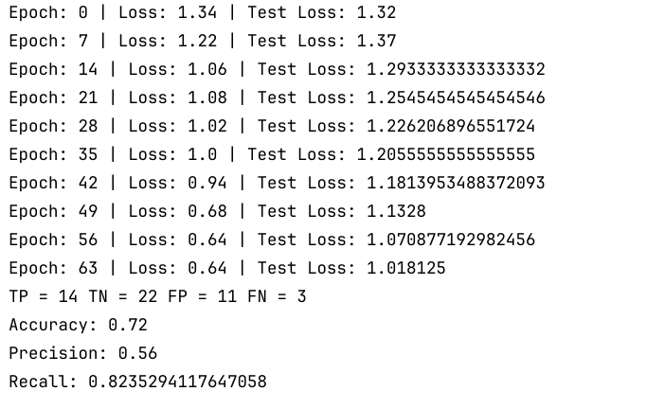

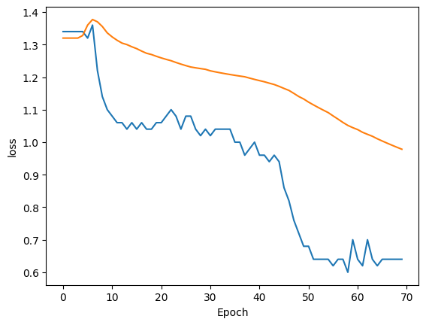
در آخرین سلول تفکیک Classifier حاصل از کلاس‌های Versicolor (آبی) و non-Versicolor (قرمز) مشاهده می‌شود:
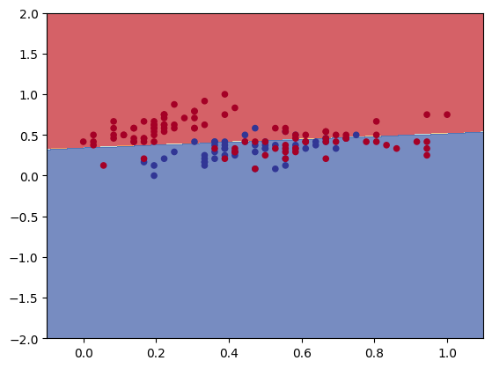
مشاهده می‌شود که Classifier خطی ‌AdaLine به صورت کامل نتوانسته نقاط قرمز رنگ را تفکیک کند، و دلیل آن نیز این است که کلاس‌های Versicolor و Virginica نسبت به هم non Separable هستند.

2.2)
ب)
از دیتاست sklearn به اندازه 500 رکورد دریافت می‌کنیم. از y ها یک نمونه کپی می‌گیریم تا از آن برای پلات کردن استفاده کنیم و سپس برای راحتی یادگیری برچسب‌های 0 را به 1- تبدیل می‌کنیم. بعد از قسم بندی 50 – 50 داده تست و Train توزیع آن را با pyplot رسم می‌کنیم تا ایده حل مسأله را داشته باشیم.
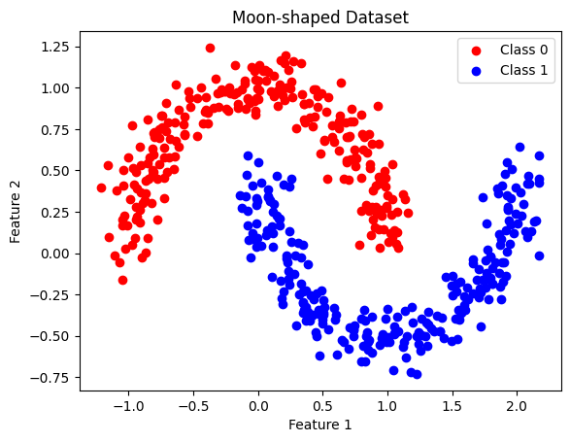
با توجه به توزیع داده، توزیع داده‌های دو کلاس Convex نیست، در نتیجه خواست مسأله برای حل با MadaLine که فقط مختص داده‌های Convex-polygon boundary مناسب نیست و راه حل کلی ای برای این مسأله محسوب نمی‌شود، هر چند که به جواب برسد، چرا که با افزایش داده و تعداد کلاس‌ها و Cluster هر کلاس و non-Convexity توزیع، نتیجه وخیم تر خواهد شد.
در هر صورت سعی می‌کنیم مسأله را با این روش حل کنیم.
تابع plot_decesion_boundary هم برای مشخص کردن ناحیه تصمیم تعریف می‌کنیم تا بعد از Train و Test از آن استفاده کنیم.
کلاس MadaLineMR1 را تعریف می کنیم: از الگوریتم MR1 برای آموزش استفاده می کنیم.
پارامتر Constructor با اسم layer_sizes تعداد نرون هر لایه را مشخص می کند.
در مرحله مقداردهی اولیه وزن ها و Bias ها تمامی وزن ها و بایاس ها به صورت Random مقدار می‌گیرند به جز وزن ها و Bias لایه مخفی به لایه خروجی. مقدار وزن های بین لایه مخفی به لایه خروجی برابر است (n تعداد نرون لایه مخفی است) و مقدار Bias بین این دو لایه برابر است تا عمل منطقی OR را صحیح انجام دهد.
تابع fit یادگیری را انجام می‌دهد. به ازای هر سطر X_train، ورودی ها را از دو لایه مخفی و خروجی در دو مرحله Z (خروجی لایه مخفی) و y (خروجی لایه خروجی) را عبور می‌دهیم و Error هر سطر ورودی را حساب می‌کنیم تا در نهایت Loss را گزارش دهیم. بعد از پیش‌بینی، حال باید بسته به ۳ حالتی که خروجی پیش‌بینی شده و هدف نسبت به هم دارند، باید تصمیم گیری شود:
اگر h ==t بود، نیازی به به‌روز‌رسانی وزن ها و بایاس نیست. اگر t ==1 بود باید حداقل ورودی activation function یکی از نرون های لایه مخفی 0 شود، آن نرون که ورودی activation function آن به 0 نزدیک‌تر است، بهتر است، در نتیجه باید وزن های ورودی به آن آپدیت شود تا این تغییر صورت گیرد. فرمول آپدیت کلی به صورت زیر است:

اگر t==-1 بود، باید تمامی ورودی ها به تابع تحریک هایشان منفی باشند و در نتیجه هر کدام که مثبت هستند باید وزن هایشان تغییر کند (مشابه فرمول بالا ولی این سری به ازای تمام ورودی های مثبت و نه یک ورودی منفی مشخص).
در نهایت در پایان Epoch باید تست وزن هارا انجام دهیم. Loss های تست و Train هر دو محاسبه می ‌شوند و سپس بازگردانده می شوند.
متود predict با وزن های فعلی، خروجی آرگومان پاس داده شده را محاسبه می‌کند و متودget_confusion_matrix ماتریس آشفتگی را با استفاده از داده تست برمیگرداند.
در سلول بعد که سلول اجرایی کلاس MadaLine است Hyper-parameter های آموزش تنظیم می‌شوند. باید عمل Train و Test به ازای سه حالت نرون لایه مخفی 3 تایی، 5 تایی و 8 تایی اجرا گردد.
سلول را اجرا می‌کنیم و نمودار و اطلاعات دقت مدل و ناحیه تصمیم Classifier را در این سه حالت می‌بینیم: دقت حالت 3 تایی، 5 تایی و 8 تایی به ترتیب 0.888، 0.864 و 0.872 است که اعداد مطلوبی هستند.

4.1)
الف)
دیتاست MNIST دریافت می‌شود و پس از تفکیک داده‌ی تست و Train ابعاد آن به صورت زیر است:

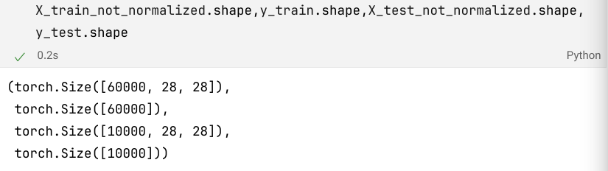
ب)
در سلول سوم لیبل های موجود در دیتاست در classes ریخته می‌شود و سپس در X_train یکی پس از دیگری لیبل ها جست‌و‌جو می‌شوند و بردار عکس آن در class_images ریخته می‌شود ( 10 تا ماتریس).
سپس با کمک کتاب‌خانه matplotlib در یک سطر 10 تایی هر کدام از ماتریس تصویر لیبل ها نمایش داده می‌شوند.
ج)
برای رسم هیستوگرام از کتابخانه matplotlib کمک می‌گیریم. تعداد ظرف های (bins) برابر تعداد کلاس‌ها گرفته می‌شود.
تابع hist از matplotlib هیستوگرام را با گرفتن لیبل ها و تعداد ظرف ها می‌کشد. حال باید هر ستون را رنگ کنیم تا هر کدام نماینده یک لیبل باشند. با در نظر گرفتن مینیمم و ماکسیمم (0 و 9) سر و ته بازه رنگی مشخص شده و هر کلاس مابین بین این طیف رنگی قرار خواهند گرفت.
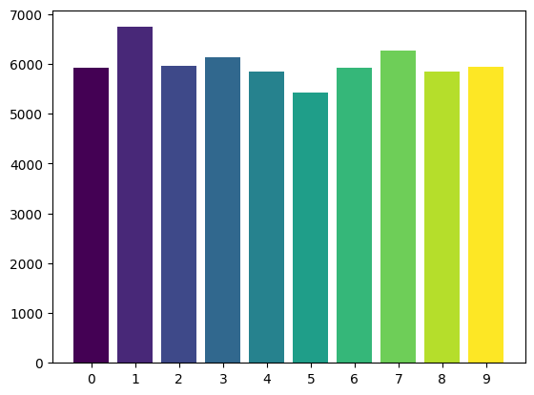
د)
فرمول Normalization به صورت زیر است:

که در سلول دوم این فرمول بر روی X_train و X_test اعمال شده است.
4.2)
ابتدا Device را ترجیحاً در صورت وجود روی GPU می‌گذاریم تا از Parallel processing آن بهره ببریم.
دیتاست MNIST را دانلود کرده و به داده‌های Test و Train تقسیم می‌کنیم و داده‌های ورودی را نرمال می‌کنیم تا در حین gradient decent قدم‌های کوتاه برداریم.
طبق معماری Teacher لایه‌های مورد نیاز را برای شبکه، در کلاس Teacher می‌سازیم.
اندازه هر Batch را طبق صورت سؤال 32 درنظرمی‌گیریم. چون نسبتاً سایز Batch کوچک است مدت زمان Train بیشتر طول خواهد کشید ولی Accuracy آن بیشتر خواهد بود.
به اندازه 20 دور Train می‌کنیم. در هر دور یک حلقه درونی وجود دارد که در این حلقه دوم در هر دور به اندازه Batch داده ورودی و خروجی برمی‌داریم و Train و Test را بر آن انجام می‌دهیم.
خروجی مدل Logit است که برای نگاشت آن به یکی از 10 کلاس مورد نظر باید آن را از تابع argmax رد کنیم تا محتمل ترین کلاس برای هر سطر داده ورودی مشخص شود.
متریک های Loss و Test Loss و Accuracy و Test Accuracy در هر حلقه درونی محاسبه می‌شود و در هر چرخش کامل حلقه درونی، میانگین هر کدام از آن‌ها گرفته می‌شود و به عنوان متریک مشخص آن Epoch در نظر گرفته می‌شود ( ۲۰ بار این عمل انجام می‌شود در نتیجه 20 تا از هر متریک داریم).
برای Test Accuracy تست روی کل دیتا تست انجام می‌شود (10000 تا عکس) و نه تعداد Batch سایز.
مدت زمان Train روی سخت‌افزار موجود (GTX 970) 10 دقیقه طول کشید.
در نهایت متریک های مورد نظر Log شده و نمایش داده می‌شوند که در نت بوک واضح است.

4.4)
الف)
کد این بخش دقیقاً مثل بخش 4.2 و 4.3 است با تفاوت‌های زیر:
هر دو معماری Teacher و Student تعریف می‌شوند و مدل Teacher که در مرحله های قبل روی دیسک نوشته شده بود خوانده می‌شود تا از خروجی های آن استفاده شود. خروجی های مدل Teacher در حقیقت Target های مدل Student هستند
در مرحله Training، دو Loop وجود دارد که یکی طبق معمول Epoch ها را می‌شمارد و دیگری هر Batch را طی می‌کند و تعداد دفعاتی که اجرا می‌شود برابر است. داده‌های ورودی و Target به صورت دسته های 32 تایی در هر بار اجرای لوپ داخلی جدا می‌شوند، و بعد از رد کردن از مدل Student و درنظرگرفتن بیشترین Softmax، دقت فعلی مدل (در این دسته) گرفته می‌شود و سپس Logit های Student و Teacher (که همان Target است برای Student) به تابع هزینه MSE داده می‌شود.
روال تست نیز به حالت سابق است با این تفاوت که Target تست نیز همان خروجی داده‌ ورودی Teacher است.
روال آموزش این کد کند است ولی به دقت مناسبی می‌رسد:

در قیاس با حالت قبل که Student به تنهایی عمل‌ می‌کرد از لحاظ دقت تفاوت زیادی مشاهده نمی‌شود:

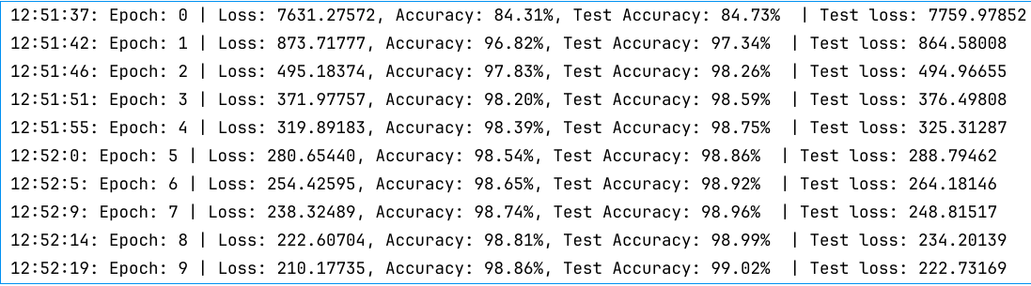
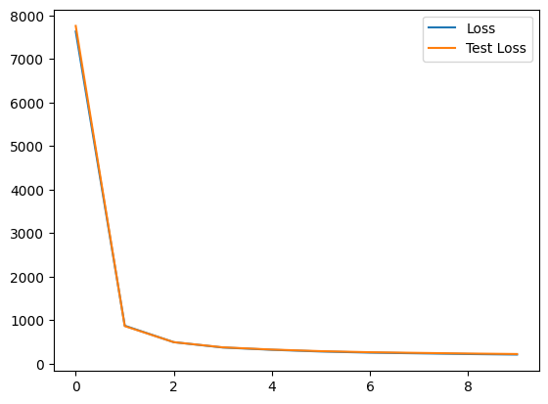
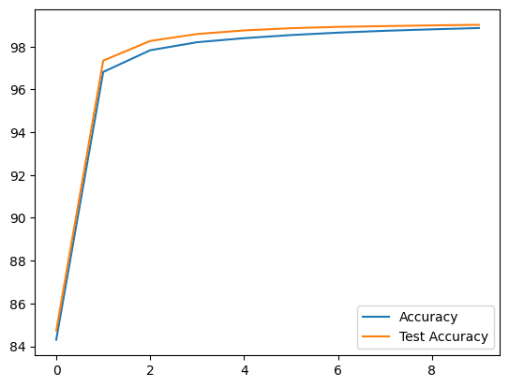
دقت به دست آمده در حالت جدید تفاوتی چندانی نسبت به حالتی که Student روی دیتا خروجی و نه مدل Teacher ترین می‌شد ندارد. دقت حالت قبلی:
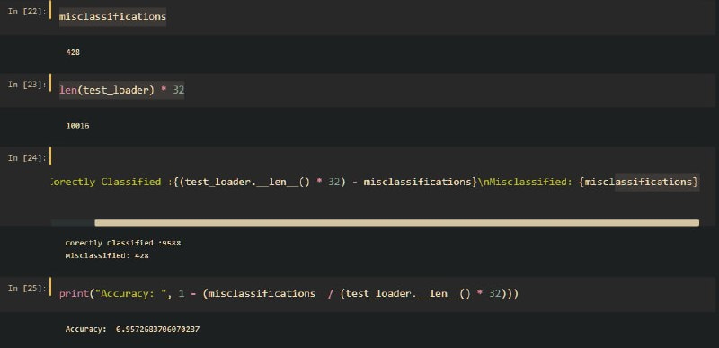
حال در مورد قیاس مدل حاصل:
سطر اول طبقه‌بندی اشتباه نسبت به خروجی های مدل Teacher است و سطر دوم نسبت به دیتا حقیقی است.
شهودی قابل درک است که دقت مدل با انجام Distillation نسبت به دیتای واقعی، کاهش می‌یابد، چرا که مدل Student جدید سعی دارید در حالت ایده‌آل مثل Teacher باشد.

